ZENITH於「WATCHES & WONDERS」PILOT派對歡迎
DJ兼多媒體創作人「KLAUS」成為最新的品牌摰友

2022年3月29日，日內瓦：在隆河（Rhône）邊上歷史悠久的Brasserie des Halles de l’ile舉行的ZENITH「Watches & Wonders」派對期間，品牌慶祝全新Pilot系列推出，並請來最新品牌摯友——意大利DJ兼內容創作者、人稱「Klaus」的Tudor Laurini，點燃當晚的熱鬧氣氛。

Klaus身兼藝術家、創作者、敍事者、熱衷於ZENITH的收藏家多個身分，亦是數碼時代的新一代追夢者之一。Klaus的追夢之旅從少年時開始，他對音樂的狂熱，驅使他開始編寫和錄製電子音樂。除音樂之外，Klaus同時亦熱衷於分享自己與全世界志同道合之士邂逅的經歷和體驗。所以在2013年，他開始製作影片，分享自己的創作過程，這令他學習了關於影片剪接、圖像和3D模型的一切。不知不覺間，Klaus在YouTube和其他平台吸引了一批忠實支持者，成為在意大利擁有廣泛影響力的知名人物。

Klaus年紀輕輕，儘管在成為音樂製作人和DJ的初期遇上阻礙，但從未放棄自己的夢想。Klaus為了不耽誤學業，在音樂路上自學成材，並成為出色音樂製作人，他將過程記錄下來，讓所有人觀看。Klaus透過開設不斷發展及更新的YouTube頻道，以音樂和創作接觸大眾，找到融合不同方面追求的方式，不犧牲自己的真誠和價值觀，體現「觸手分秒之真」的理念。

關於實現夢想的意義何在，Klaus分享稱：「星星向來是人類的指引。對我來說，星星代表黑夜中的地標。考慮到我的個人企劃Wanderlust Vision的標誌是顆星星，我們的主張亦為『對漫遊的強烈渴望』（a strong desire to wander），繼續在精神上和肉體上旅行，吸收知識，感受外界的啟發，就是我身為人類的使命。觸及星星的想法，引領我不斷邁向未來，接受每天的考驗，刺激思考。」

Klaus不在音樂工作室或唱盤背後時，則管理他的「Wanderlust Vision」企劃，其結合他在多個不同領域的追求，締造傳統與創新之間持續不斷的對話。「Wanderlust Vision」的目標是圍繞旅行的概念宣揚不同文化，營造成長和學習的體驗，結合多種環境，如音樂、烹飪、藝術、運動、服裝和更多。企劃提供的合作和獨特的沉浸式體驗，令Klaus得以築起連接不同事業的橋樑，接觸更廣大的受眾，帶人走出舒適圈，不斷探索新領域。

製錶亦是Klaus在成長的過程中早已使其著迷的靈感來源。「小時候，父親就將對製錶和充滿歷史傳承的製錶世界的熱情傳給我。我天性好奇，對事物如何運作，尤其是那些小型機械如何準確計時，顯示日期和月相，時刻追求完美，總是深深著迷。文化、研究和學習是我終身的動力，給了我能量和機會去創新，超越常規和平凡。能成為ZENITH品牌摯友，我非常自豪，因為我對品牌所倡導的價值觀有真正的情感聯繫，從保育工藝和不斷創新，到現代多媒體的應用，這些價值觀都非常珍貴。」

Klaus的「Wanderlust Vision」企劃，大部分都圍繞著旅行體驗而展開，箇中旅程和經歷，與目的地同樣迷人；這種方式與ZENITH最新推出的Pilot系列完美呼應。Klaus自然而然選擇了一款ZENITH Pilot Big Date Flyback大日期飛返計時腕錶為首選時計。ZENITH期待與Klaus一同創作和分享獨特體驗。

ZENITH: TIME TO REACH YOUR STAR.

ZENITH鼓勵每個人心懷鴻鵠之志，砥礪前行，讓夢想成真。ZENITH於1865年創立，是首間垂直整合式瑞士錶廠，自此，品牌的腕錶便陪伴有遠大夢想的傑出人物實現改寫人類歷史的壯舉，如路易•布萊里奧（Louis Blériot）歷史性地飛越英倫海峽、菲利克斯•鮑加特納（Felix Baumgartner）破紀錄地以自由降落方式完成平流層跳躍。ZENITH亦彰顯女性的遠見卓識與開拓精神，並設計了可供女性分享經驗、鼓勵其他女性實現夢想的DREAMHERS平台，向女性取得的卓越成就致敬。

創新是ZENITH的指引星，品牌的所有錶款均配備錶廠自行研發與製造的非凡機芯。自世界上首款自動計時機芯——El Primero機芯——於1969年面世以來，ZENTIH便成為高振頻精準計時的翹楚，可測量幾分之一秒的時間，包括計時精確至1/10秒的Chronomaster系列，以及精確至1/100秒的DEFY系列。創新是可持續發展和責任的同義詞，ZENITH HORIZ-ON倡議計劃彰顯品牌追求包容與多元、可持續發展及員工福祉的理念。自1865年以來，ZENITH陪伴敢於挑戰自己並邁向新境界的人士，共同創造瑞士製錶業的未來。觸手分秒之真，就在當下。

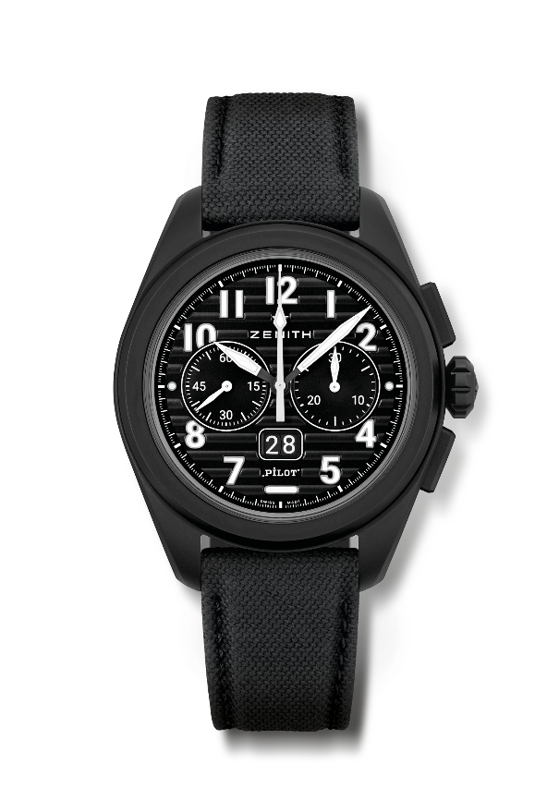
PILOT BIG DATE FLYBACK大日期飛返計時腕錶
型號：49.4000.3652/21.I001

特色：配備飛返計時功能的El Primero導柱輪自動計時機芯。專利大日期顯示位於6時位置。大日期在0.007秒內瞬跳（轉盤轉跳和穩定需0.02秒）。完整可互換錶帶系統
機芯：El Primero 3652型自動上鏈機芯
振頻：36,000次/小時（5赫茲）
動力儲存：約60小時
功能：中置時、分顯示。小秒針位於9時位置
瞬跳大日期顯示位於6時位置。飛返計時功能。30分鐘計時盤位於3時位置
修飾： 獨特「Pilot人工地平儀」黑色擺陀
售價：13400瑞士法郎
材質：黑色微噴砂陶瓷
防水深度：100米
錶殼：42.5毫米
錶盤：黑色，裝飾橫向凹紋
時標：鑲貼阿拉伯數字覆SuperLuminova SLN C1超級夜光物料
指針：黑色及白色覆SLN C1超級夜光物料
錶帶及錶扣：配備2條錶帶：黑色「Cordura」效果橡膠錶帶及卡其色「Cordura」效果錶帶。精鋼錶鏈，配備黑色PVD塗層三重摺疊式錶扣。

